java基本介绍

2024年9月24日

14:43

# Java重要特点

1. Java语言是面向对象的(oop)

2. Java语言是健壮的。Java的强类型机制、异常处理、垃圾的自动收集等是Java程序健壮

性的重要保证

3. Java语言是跨平台性的。[即：一个编译好的.class 文件可以在多个系统下运行，这种特性

称为跨平台]

4. Java语言是解释型的[了解]

解释性语言: javascript,PHP, java编译性语言: c/c++

区别是：解释性语言，编译后的代码，不能直接被机器执行，需要解释器来执行，编译性语言，

编译后的代码，可以直接被机器执行，c/c++

# Java_开发工具

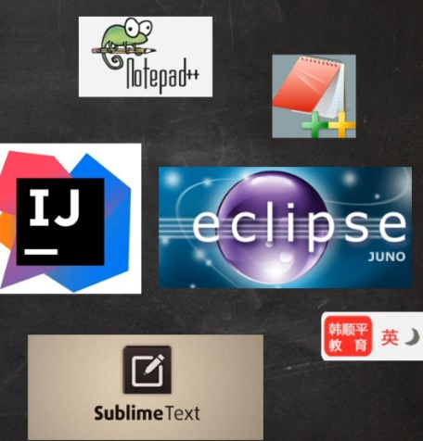

## Sublime

Sublime改为中文

<https://blog.csdn.net/chuxuan0215/article/details/118247739>

sublime保存文件为GBK

[Sublime Text新增gbk编码支持_sublime text gbk-CSDN博客](https://blog.csdn.net/a7442358/article/details/84063491)

* 1. 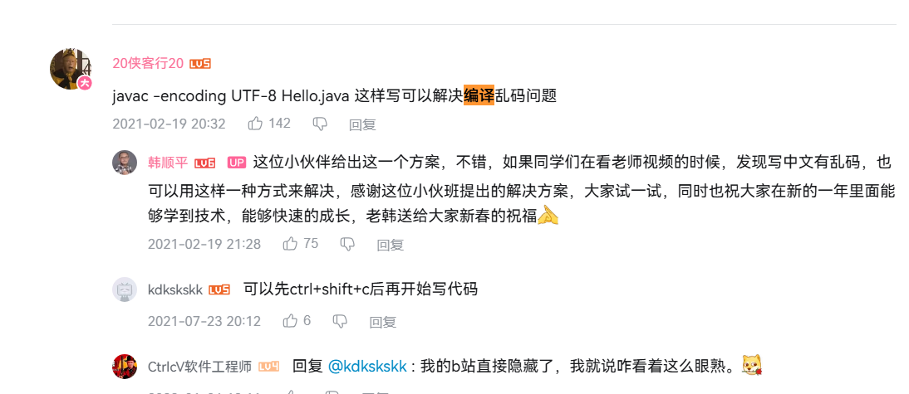

# Java运行机制及运行过程

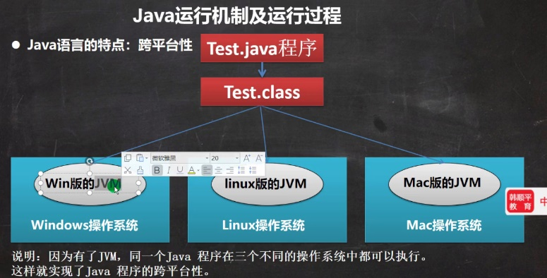

Java核心机制-Java虚拟机[JVM java virtual machine]

基本介绍

1)JVM是一个虚拟的计算机，具有指令集并使用不同的存储区域。负责执行指令，

管理数据、内存、寄存器，包含在JDK中.

2）对于不同的平台，有不同的虚拟机。

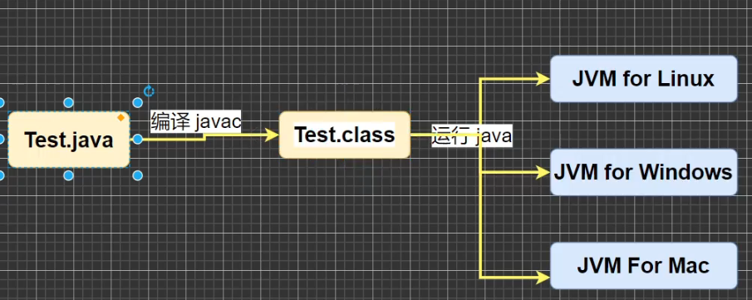

3) Java虚拟机机制屏蔽了底层运行平台的差别,实现了“一次编译,到处运行” [

说明]

* 1. JDK 基本介绍

1. JDK的全称(Java Development Kit Java开发工具包)

JDK = JRE + java的开发工具[java, javac,javadoc,javap等]

2. JDK是提供给Java开发人员使用的,其中包含了java的开发工具,也包括了JRE

所以安装了JDK，就不用在单独安装JRE了。

* 1. JRE 基本介绍

1. JRE(Java Runtime Environment Java运行环境)

JRE = JVM + Java的核心类库[类]

2·包括Java虚拟机(JVM Java Virtual Machine)和Java程序所需的核心类库等,

如果想要运行一个开发好的Java程序，计算机中只需要安装JRE即可。

草孝

JDK、JRE和JVM的包含关系

1. JDK= JRE +开发工具集(例如Javac,java编译工具等)

2. JRE=JVM +Java SE标准类库

3. JDK=JVM + Java SE标准类库+开发工具集

4,如果只想运行开发好的.class文件 只需要JRE

# tips

java规定 java 后面直接执行类名,不需要加文件名 .class

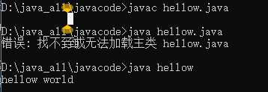

# java概述

2024年9月24日

22:24

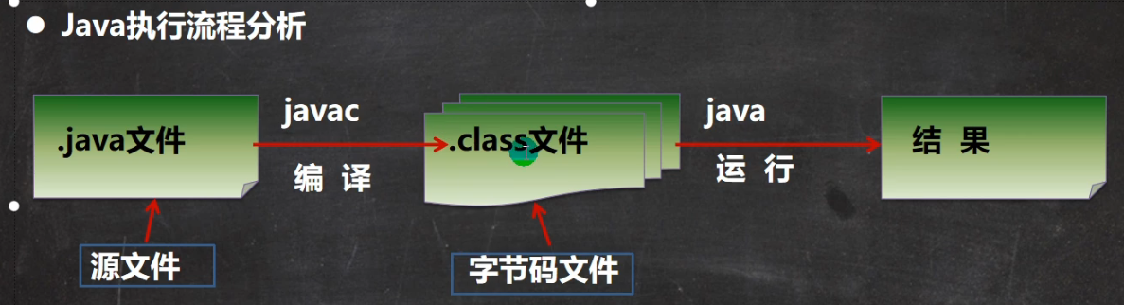

# 编译

1,有了java源文件,通过编译器将其编译成JVM可以识别的字节码文件。

2,在该源文件目录下,通过javac编译工具对Hello.java文件进行编译。

3. 如果程序没有错误，没有任何提示，但在当前目录下会出现一个Hello.class文件，

该文件称为字节码文件，也是可以执行的java的程序。

# 运行

1.有了可执行的java程序(Hello.class字节码文件)

2.通过运行工具java.exe对字节码文件进行执行。

java程序开发注意事项

对修改后的Hello.java源文件需要重新编译,生成新的class文件后,再进行执行,才能生效。

# Java开发注意事项和细节说明

1. Java源文件以.java为扩展名。源文件的基本组成部分是类(class），如本类中的Hello

类。

2. Java应用程序的执行入口是main()方法。它有固定的书写格式：

public static void main(String[] args) {...)

3. Java语言严格区分大小写。

4. Java方法由一条条语句构成，每个语句以“；”结束。

5. 大括号都是成对出现的，缺一不可。[习惯，先写（}再写代码]

6.一个源文件中最多只能有一个public类。其它类的个数不限。[演示]

7·如果源文件包含一个public类,则文件名必须按该类名命名!

8.一个源文件中最多只能有一个public类。其它类的个数不限，也可以将main方法写在非

public类中，然后指定运行非public 类，这样入口方法就是非public 的main方法

# 转义符

Java常用的转义字符

在控制台，输入tab键，可以实现命令补全

1)\t：一个制表位，实现对齐的功能

2)\n：换行符

3)11 :一个\

4)\" :一个"

5)\' : 一个'

6)\r:一个回车 System.out.printin("韩顺平教育\r北京");

# 代码示例

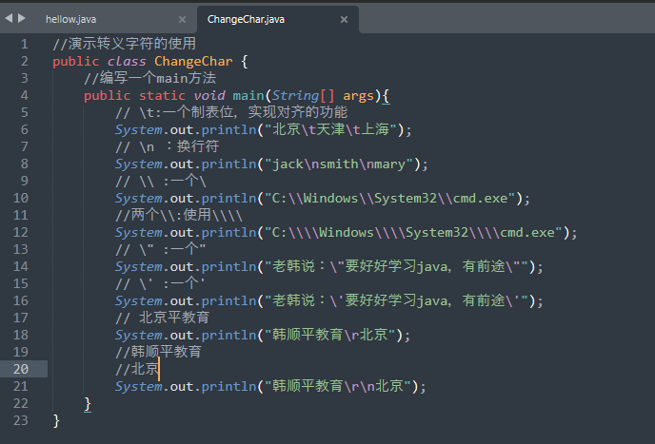

# 初学易错

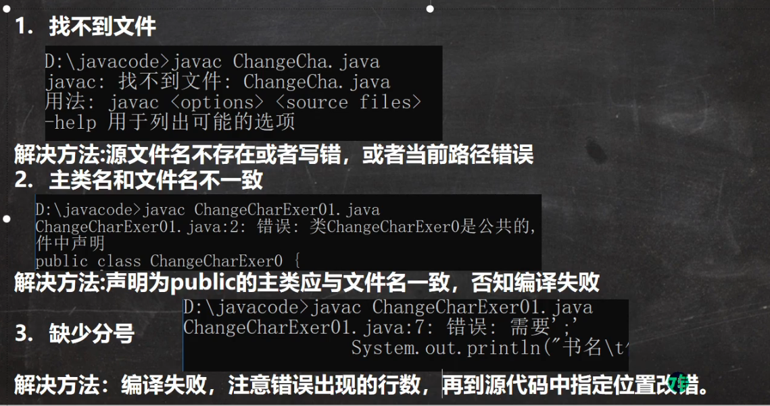

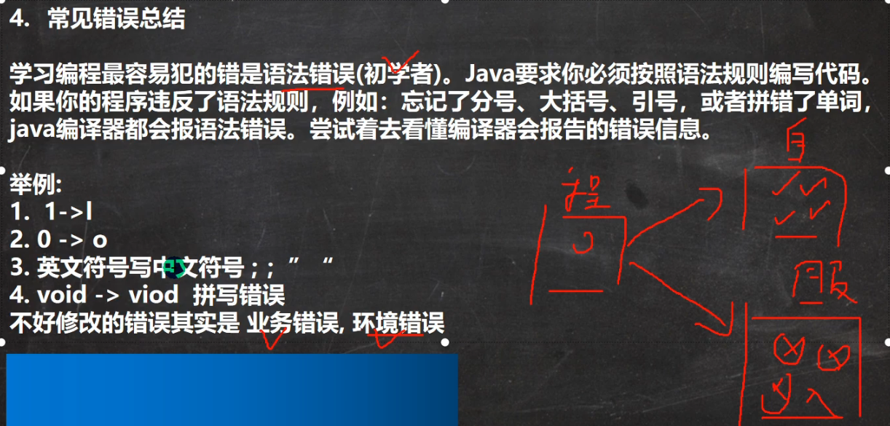

# 代码注释

## 单行注释：

基本格式

格式：//注释文字

## 多行注释：

基本格式

格式：/* 注释文字*/

使用细节

1）被注释的文字，不会被JVM（java虚拟机）解释执行

2)多行注释里面不允许有多行注释嵌套

## 文档注释：

注释内容可以被JDK提供的工具 javadoc 所解析，生成一套以网页文件形式体现的该

程序的说明文档,一般写在类

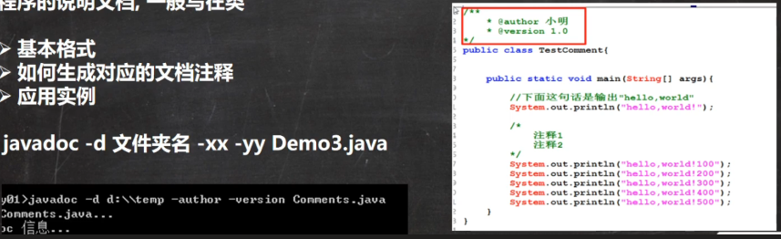

# 代码规范

1.类、方法的注释，要以javadoc的方式来写。

2.非Java Doc的注释,往往是给代码的维护者看的,着重告述读者为什么这样写,

如何修改，注意什么问题等

3·使用tab操作,实现缩进,默认整体向右边移动,时候用shift+tab整体向左移

4. 运算符和 = 两边习惯性各加一个空格。比如：2+4*5+345-89

5. 源文件使用utf-8编码

6.行宽度不要超过80字符

7,代码编写次行风格和行尾风格(!!)

